**Adhérer, c’est appartenir à un Mouvement, partager des valeurs, des objectifs et des ambitions, être représenté et plus visible en tant qu’acteur de la ruralité, s’engager pour recevoir, et pour participer.**

Être adhérent permet également de bénéficier d’un certain nombre de droits et de services :

**Les services**

**ASSOPRATIK :**

**Le portail numérique de gestion associative**

ASSOPRATIK est un portail numérique qui permet d’accéder à différents outils qui simplifient la gestion associative.

Grâce à des partenariats et à des développements techniques réalisés dans le cadre du projet ASSOPRATIK, ces outils complémentaires sont désormais interconnectés à Gestanet.

**La gestion en ligne des adhérents et des structures**

**Gestanet** est un site internet qui vous permet de gérer en ligne vos fichiers d’adhérents, de produire les attestations d’affiliation et d’assurances, d’imprimer et envoyer les cartes des adhérents, d’envoyer des emails, d’éditer vos factures, de disposer de statistiques concernant vos adhérents et vos activités…

Grâce à des partenariats et à des développements techniques réalisés dans le cadre du projet ASSOPRATIK, des outils complémentaires sont désormais interconnectés à Gestanet.

Ces outils sont proposés, mais non imposés. Pour les utiliser et bénéficier des avancées liées à ASSOPRATIK, l’association doit ouvrir un compte chez les partenaires concernés :

* + HelloAsso pour le paiement en ligne ;
  + BasiCompta® pour la comptabilité simplifiée.

Pour en savoir plus sur ces services et les conditions d’accès, n’hésitez pas à contacter votre Fédération départementale.

Pour en savoir plus sur les modalités techniques de déploiement et d’utilisation, très simples, consultez les tutos correspondants dans l’espace de gestion Gestanet

**La gestion en ligne des adhérents et des structures**

**Gestanet** est un site internet qui vous permet de gérer en ligne vos fichiers d’adhérents, de produire les attestations d’affiliation et d’assurances, d’imprimer les cartes des adhérents, d’envoyer des emails, d’éditer vos factures, de disposer de statistiques concernant vos adhérents et vos activités…

**Gestanet** est également disponible via ASSOPRATIK.

**La SMACL :**

**L’assureur du mouvement**

**attention si vous ne cochez pas la case Assurance RC sur Gestanet vous ne serez pas assurés ni l’association ni les adhérents individuels.**

**Pour que vous soyez couverts en assurance RC vous devez impérativement inscrire des adhérents individuels sur l’espace Gestanet du foyer rural/association**

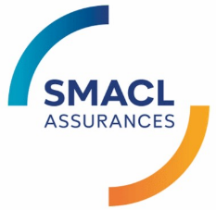

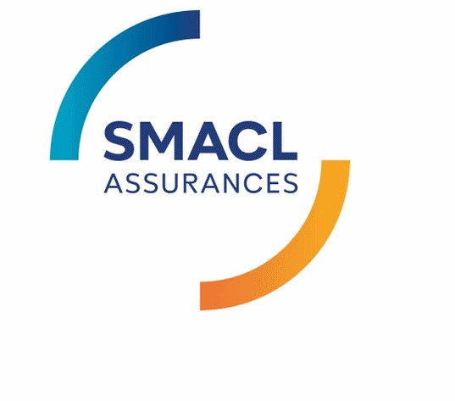

Société Mutuelle d’Assurance des Collectivités Locales et des Associations.

Elle couvre

les garanties :

Responsabilité Civile (RC) des structures et des adhérents,

Individuelle Accident (IA),

Assistance,

Garanties optionnelles.

**Cf. Fiche N°2 pour plus d’informations**

**Une politique de formation**

La CNFR propose des formations techniques et thématiques à destination du réseau.

En vue de répondre aux besoins, elles sont construites sur des projets fédéraux et les travaux de la commission.

S’appuyant sur les compétences du réseau, les journées formations favorisent la rencontre et le partage d’expériences.



**Des tarifs SACEM/SACD/SPRE**

**moins chers**

L’adhésion à la CNFR vous donne droit à des tarifs préférentiels sur les taxes **SACEM** (taxe musique vivante pour concerts, repas dansants, cours de danse...), nous vous informons que **notre protocole d’accord permet une réduction allant jusqu’à 32,5%. ; Nous avons renégocié avec les services de la SACEM pour que soient intégrés dans notre protocole d’accord les manifestations sportives occasionnelles et les cours de sport amateurs pour une reduction de 29%. Cela prendra effet à la rentrée 2024/2025**

la **SACD** (théâtre) et la **SPRE** (musique enregistrée).

**Les agréments et habilitation**

**Agrément association complémentaire de l’enseignement public dit « Education Nationale »**

**Bénéficiaires :**

Toutes les Associations locales, les Fédérations Départementales et les Unions Régionales.

**Objet** :

Cet agrément légitime nos interventions et nous permet d’intervenir dans les établissements scolaires, pendant le temps scolaire en appui aux activités d’enseignement, sans toutefois se substituer à elles.

**Fonctionnement** :

L’autorisation d’intervention est délivrée par le directeur d’école ou le chef d’établissement, dans le cadre des principes et des orientations définis par le conseil d’école ou le conseil d’administration, à la demande ou avec l’accord des équipes pédagogiques concernées et dans le respect de la responsabilité pédagogique des enseignants.

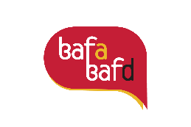

**Habilitation nationale**

**BAFA et BAFD**

**Bénéficiaires :**

Fédérations Départementales et Unions Régionales.

**Objet :**

Cette habilitation permet aux FD/UR de dispenser des formations BAFA et BAFD.

**Fonctionnement :**

L’habilitation nationale est délivrée par l’Etat à la CNFR qui la délègue à son tour à ses adhérents, sous certaines conditions :

* Adhérer et mettre en œuvre le Projet Éducatif de la CNFR sur son territoire,
* Présenter un projet enfance-jeunesse et des actions en direction de ces populations,
* S’engager dans une démarche collective de travail au sein du réseau des Foyers Ruraux.

*Une nouvelle demande d’habilitation BAFD est en travail pour 2025*



**Agrément**

**Service Civique**

**Bénéficiaires :**

* Les Fédérations Départementales et les Unions Régionales (ayant un numéro de SIRET),
* Les Foyers Ruraux/Associations locales par le biais de l’intermédiation (via leurs FD/UR),
* La CNFR

**Objet :**

Cet agrément Service Civique permet d’accueillir des volontaires âgés de 16 à 25 ans pour mener à bien des missions d’intérêt général, ou de mettre à disposition des volontaires auprès d’associations adhérentes.

**Fonctionnement :**

L’agrément est géré par la CNFR qui met en place des formations des tuteurs salariés et référents bénévoles ainsi que des formations civiques et citoyennes pour les volontaires.

Les FD et les UR peuvent accueillir des volontaires ou mettre ces derniers « à disposition » de leurs associations adhérentes et de leurs partenaires pour accomplir des missions.

Si vous souhaitez accueillir des volontaires en Service Civique, prenez contact avec la CNFR qui assure :

* L’assistance nécessaire auprès des élus, des salariés et des volontaires.
* Les formations,
* L’information

*Cet agrément est en cours de renouvellement cette année.*

**Agrément Jeunesse et Éducation populaire (JEP)**

**Bénéficiaires :**

Toutes les fédérations départementales et les unions régionales qui se sont associées à la demande de renouvellement d’agrément de la CNFR début 2023.

**Objet** :

Cet agrément permet à l’État de reconnaître et valoriser les actions des associations relatives à la jeunesse et l’éducation populaire. En outre, il est indispensable pour recevoir des financements du ministère de la Jeunesse ; cela s’applique aussi aux postes FONJEP. Attention, le fait d’obtenir cet agrément n’ouvre pas de droit automatique à la subvention, c’est une condition préalable. Il donne aussi accès à des tarifs préférentiels auprès de la SACEM, et rend éligible pour la saison 2023-2024 au Pass’Sport.

**Immatriculation Tourisme (cotisation en sus)**

**Bénéficiaires de l’extension :**

* Les Fédérations Départementales et les Unions Régionales,
* Les Foyers Ruraux/Associations locales.

**Objet :**

L’immatriculation Tourisme délivrée par l’agence ATOUT FRANCE est une obligation légale pour toutes les associations qui proposent à leurs membres des opérations touristiques. Cette immatriculation vous permettra de bénéficier du Fonds Mutuel de Solidarité auprès de l’UNAT (fonds qui intervient intégralement en cas de défaillance d’un prestataire). L’UNAT propose une aide et un conseil juridique avec un portail dédié sur leur site.

Sont concernés par cette obligation d’immatriculation les Foyers Ruraux et les Associations qui organisent et/ou vendent des forfaits touristiques, des voyages (individuels, collectifs), ou des prestations touristiques.

**Fonctionnement** :

La demande réalisée en 2023 par la CNFR comprend l’ensemble de ses adhérents ayant répondu à sa sollicitation pendant la création du dossier. Cet agrément s’étend donc aux fédérations départementales, aux unions régionales du réseau, mais pas aux structures locales qui doivent réaliser leurs propres démarches. L’arrêté est téléchargeable sur le site de la CNFR.

Dès lors qu’une prestation combine deux opérations portant sur le transport, l’hébergement, l’accueil touristique (musées, monuments...), l’immatriculation est obligatoire.

Exceptions : les voyages exceptionnels (moins de 3 par an) liés au fonctionnement de l’organisateur et les associations gérant sur le territoire national des centres de vacances ou de loisirs ne sont pas soumis à l’obligation d’extension de l’immatriculation tourisme.

**Fonctionnement :**

La CNFR bénéficie de l’immatriculation tourisme délivrée par l’Agence nationale ATOUT FRANCE.

L’extension de l’immatriculation tourisme à votre structure s’obtient sur demande auprès de CNFR, après signature d’une convention et règlement des frais de dossiers et/ou d’une cotisation annuelle.

Elle se renouvelle chaque année.

Chaque participant à cette activité doit être inscrit sur GESTANET et s’engage à transmettre tous les ans à la CNFR les documents exigés par l’administration publique pour le maintien de son immatriculation tourisme.

Une participation financière est demandée aux bénéficiaires et destinée aux frais de gestion et aux obligations de la CNFR vis-à-vis de sa compagnie d’assurance pour règlement :

* des prérogatives liées à l’immatriculation ;
* d’une provision destinée au contrat collectif d’assurances responsabilité civile professionnelle pour l’organisation et la vente de voyages et de séjours ;
* d’une provision destinée au contrat collectif de garantie financière.